Э. Мошковская «Я маму мою обидел»
Я маму мою обидел,
Теперь никогда-никогда
Из дому вместе не выйдем,
Не сходим с ней никуда.
Она в окно не помашет,
И я ей не помашу,
Она ничего не расскажет,
И я ей не расскажу...
Возьму я мешок за плечи,
Я хлеба кусок найду,
Hайдy я палку покрепче,
Уйду я, уйду в тайгу!
Я буду ходить по следу,
Я буду искать руду
И через бурную реку
Строить мосты пойду!
И буду я главный начальник,
И буду я с бородой,
И буду всегда печальный
И молчаливый такой...
И вот будет вечер зимний,
И вот пройдёт много лет,
И вот в самолёт реактивный
Мама возьмёт билет.
И в день моего рожденья
Тот самолёт прилетит,
И выйдет оттуда мама,
И мама меня простит.
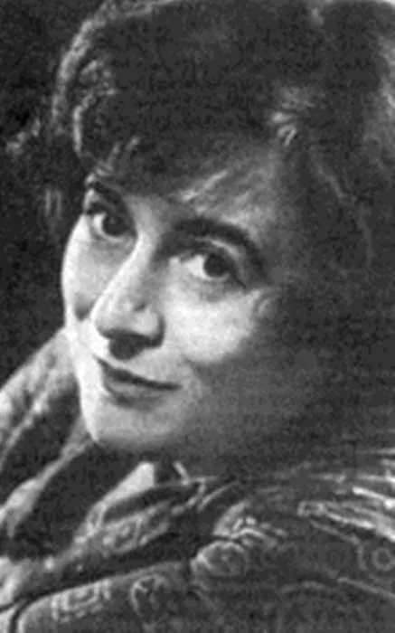
В 1960 году Эмма Мошковская решилась отправить несколько своих стихотворений на суд редакции детского журнала «Мурзилка». К её удивлению, они были не только напечатаны, но даже получили высокую оценку Маршака и Чуковского, которые прочили начинающему автору большое будущее. Помимо «Мурзилки», Эмма Мошковская сотрудничала с журналами «Пионер» и «Вожатый», а 1962 год стал для неё поворотным – поэтесса выпустила свой первый сборник стихов для детей «Дядя Шар». Она быстро стала очень востребованным автором – за год издательства выпускали по две-три её книги. Помимо стихов Эмма Мошковская пробовала свои силы как прозаик, драматург, переводчик. Став членом Союза писателей, приняла решение закончить музыкальную карьеру, полностью посвятив себя литературе.

Биография Эммы Мошковской - http://страна-читалия.рф/knigi-chtenie/avtory-yubilyary/moshkovskaya-emma-efraimovna

Стихи для детей - https://rustih.ru/emma-moshkovskaya-dlya-detej/

